Информация к проекту решения по заявлению:
1.12. Сурков Е. В.
Земельный участок:
адрес: установлено относительно ориентира, расположенного в границах участка, ориентир – СНТ «Березка», участок № 18 по адресу: Российская Федерация, Новосибирская область, город Новосибирск, ул. Ягодинская, 39;
кадастровый номер. 54:35:000000:583;
площадь - 1172 кв.м.;

Планшет № 6052
Зонирование: зона специализированной общественной застройки (ОД-4), подзона специализированной многоэтажной общественной застройки (ОД-4.3)
Запрос: «для индивидуального жилищного строительства (2.1)»
Планируется: строительство индивидуального жилого дома

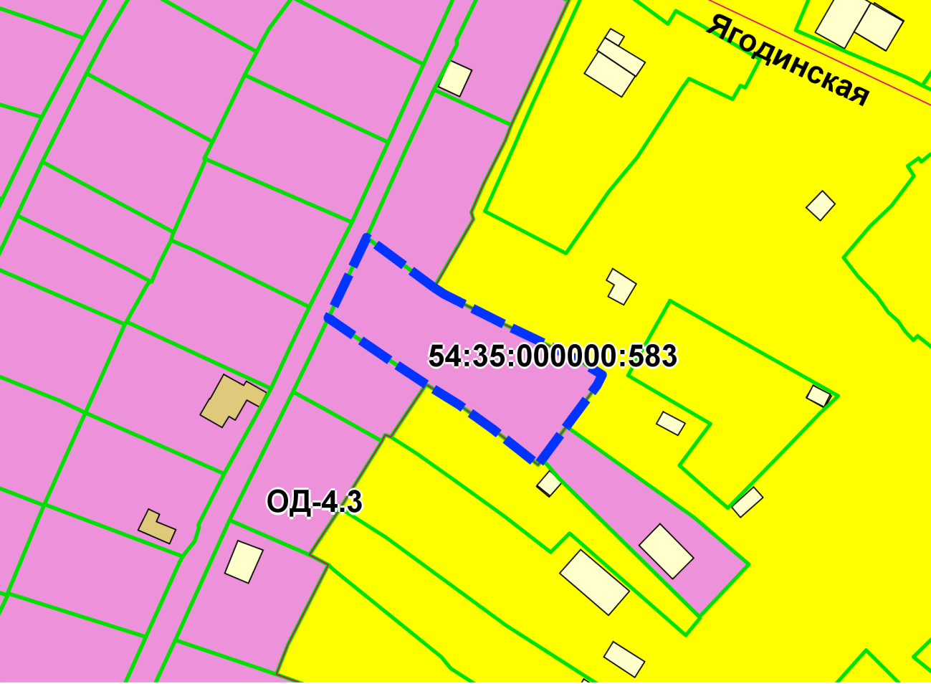
Приложения к заявлению:

